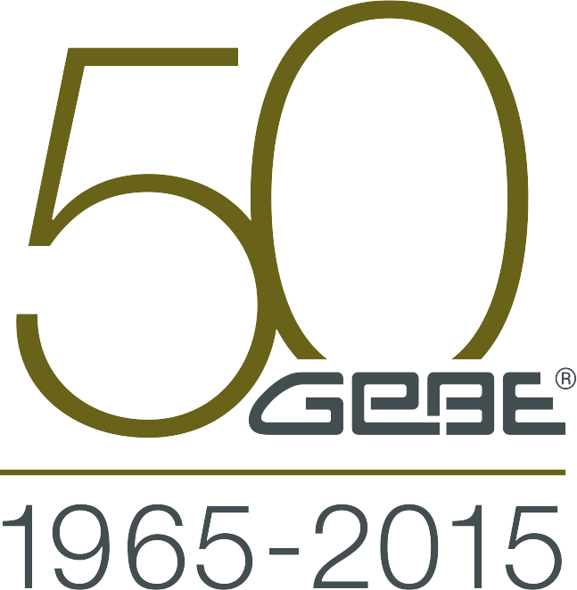
50-jähriges Jubiläum bei GeBE Elektronik und Feinwerktechnik GmbH
Germeringer Unternehmen lädt ein zu Betriebsbesichtigung
Germering, 07.07.2015. GeBE Elektronik und Feinwerktechnik in Germering blickt in diesem Jahr auf eine 50-jährige Erfolgsgeschichte zurück. Stets mit Visionen und dem Herz in der Entwicklung formte sich das Germeringer Familienunternehmen von der Innovationsschmiede zum regionalen Arbeitgeber. Seit 2010 führt Sandra Pabst in der Nachfolge ihrer Eltern Gert und Brigitte Breidenbach die Geschäfte. Am 17. Juli 2015 zwischen 11:00 und 15:30 Uhr lädt GeBE ein zu einer Besichtigungstour durch die Entwicklung, Produktion und Fertigung ihrer Thermodrucksysteme. Die Führungen starten im Halbstundentakt, für Kinderbetreuung ist gesorgt. Anmeldungen nimmt Frau Podhrazky gerne unter Telefon 089.894141-44 oder email an spo@gebe.net entgegen.

Pressekontakt:
Diana Zimmermann (M.A.)
PR/Marketing
Tel.: +49 89.894141-15
E-Mail: press@gebe.net

Firmenkontakt:
GeBE Elektronik und Feinwerktechnik GmbH
Beethovenstrasse 15 D-82110 Germering
Tel.: +49 89.894141-0 Fax: +49 89.894141-33
E-Mail: info@gebe.net URL: http://www.gebe.net

